FERREMAX — Sistema Web de Gestión para Ferretería
Configuración del Entorno
de Desarrollo en Contenedores
Versión 1.1
Universidad Nacional Mayor de San Marcos
Facultad de Ingeniería de Sistemas e Informática
Curso: Gestión de la Configuración y Mantenimiento del Software · Docente: Lenis Rossi Wong Portillo
Grupo 2 · Elaborado por: Mallqui Meza
Código del documento: FMX_ED.docx · Actividad H1.4 del Hito 1

Historial de Revisión
Fecha | Versión | Descripción | Autor
11/09/2026 | 1.0 | Configuración inicial del entorno de contenedores: app, nginx, db y phpMyAdmin, con su docker-compose, su script de instalación y su guía de uso. | Mallqui Meza
17/09/2026 | 1.1 | Normalización de nomenclatura, metadatos del curso y nombres de ramas conforme al cronograma. | Grupo 2

Configuración del Entorno de Desarrollo

1.Introducción

1.1Propósito
Este documento describe el entorno de desarrollo del sistema FERREMAX y cómo ponerlo en marcha. Corresponde a la actividad H1.4 del cronograma, «Configuración del entorno Docker (app, nginx, db) y docker-compose», que es la última actividad técnica del Hito 1.
El entorno completo se ejecuta en contenedores. Ningún integrante necesita instalar PHP, Composer, MySQL, Nginx ni Node en su máquina: basta con Docker. Esto responde a un problema concreto del trabajo en equipo — que el sistema funcione en la máquina de uno y falle en la de otro — y a la restricción de tecnología del DAS, que fija el despliegue en contenedores.

1.2Alcance
Cubre la definición de los contenedores, su construcción, la instalación de Laravel 11, la conexión con la base de datos y los comandos de uso diario. No cubre el despliegue en el servidor real de la ferretería, que se documentará en el manual técnico del Hito 3.

1.3Requisitos previos
En la máquina de cada integrante solo hace falta Docker:

Sistema operativo | Qué instalar
Windows 10 u 11 | Docker Desktop con el backend WSL2 activado
macOS | Docker Desktop (Apple Silicon o Intel)
Linux | Docker Engine más el plugin docker-compose-plugin
Para comprobar que está listo:
docker --version
docker compose version

2.Arquitectura del entorno
El entorno reproduce el diagrama de despliegue del DAS (sección 6). Son cuatro contenedores sobre una red interna; solo dos publican puertos hacia la máquina del desarrollador.
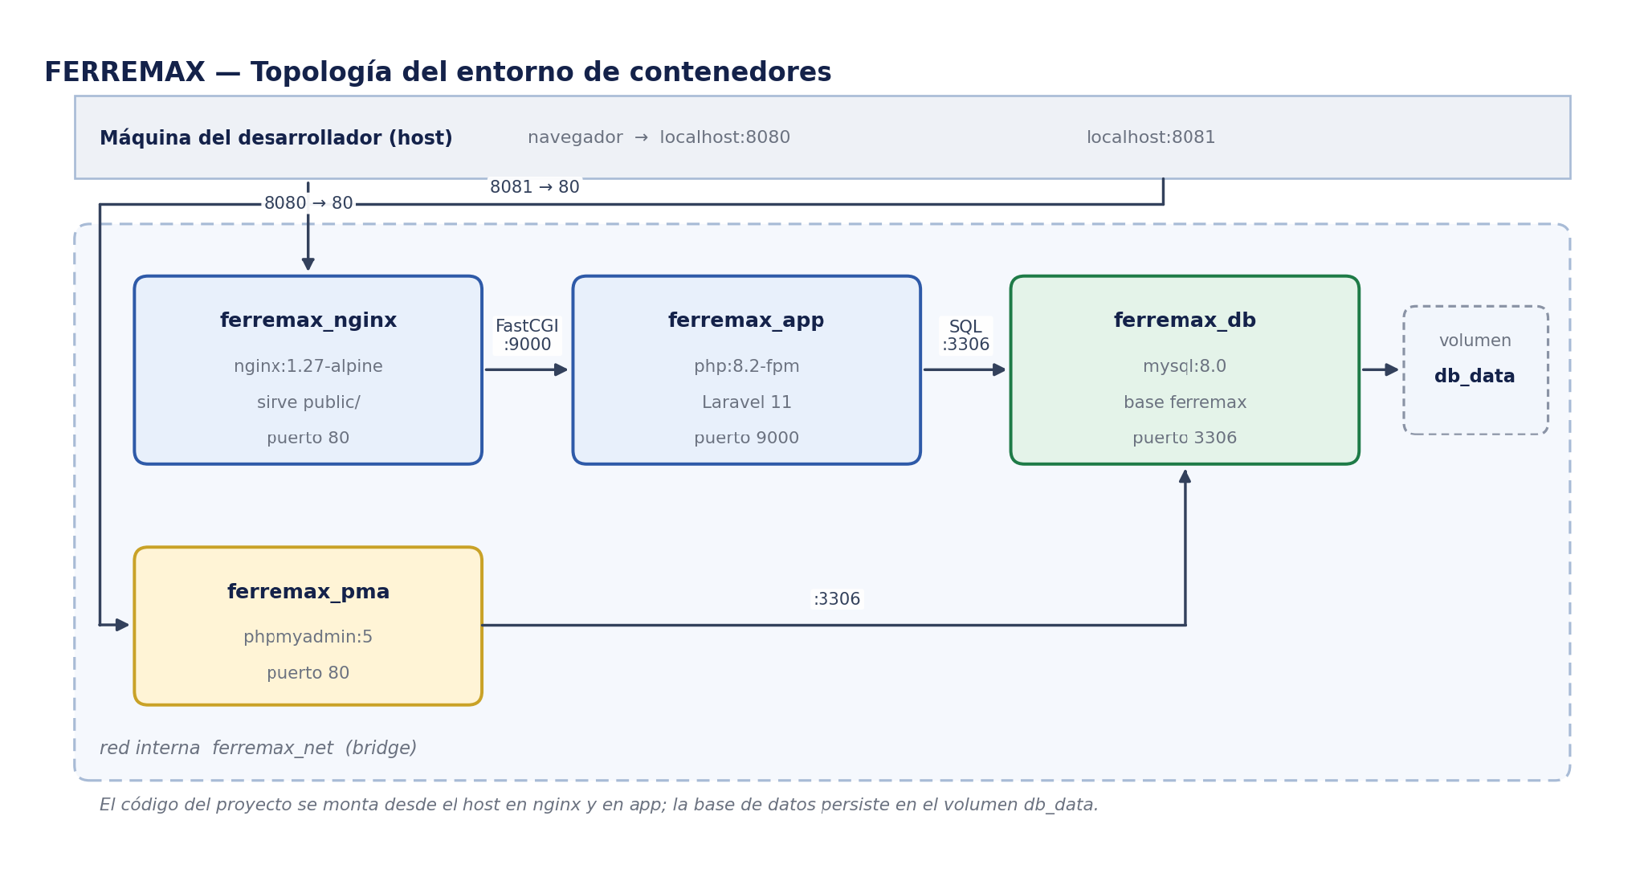
Figura 1. Topología del entorno de contenedores de FERREMAX.

Contenedor | Imagen | Función | Puerto
ferremax_nginx | nginx:1.27-alpine | Atiende las peticiones HTTP y sirve la carpeta public/ de Laravel. | 8080 → 80
ferremax_app | php:8.2-fpm (build propio) | Ejecuta la aplicación Laravel 11. Incluye Composer y Node 20. | 9000 interno
ferremax_db | mysql:8.0 | Base de datos del sistema. Los datos persisten en el volumen db_data. | 3306 interno
ferremax_pma | phpmyadmin:5 | Consola web para inspeccionar la base de datos sin instalar un cliente. | 8081 → 80
La base de datos no publica ningún puerto hacia el exterior: solo es alcanzable desde la red interna ferremax_net. Es la misma decisión del DAS, donde el motor de base de datos vive dentro de la red local del establecimiento y nunca queda expuesto.

3.Estructura de archivos
Los archivos del entorno conviven con el proyecto Laravel en la raíz del repositorio, siguiendo la estructura que describe el DAS en la sección 7.
ferremax/
├── docker-compose.yml Define los cuatro contenedores
├── setup.sh Instalación en un solo comando
├── Makefile Atajos de uso diario
├── .env.docker.example Plantilla de variables del entorno
├── .dockerignore
├── .gitignore
├── README.md
├── docker/
│ ├── php/
│ │ ├── Dockerfile Imagen de la aplicación
│ │ ├── php.ini Ajustes de PHP
│ │ └── entrypoint.sh Permisos y espera a MySQL
│ ├── nginx/
│ │ └── default.conf Virtual host
│ └── mysql/
│ └── my.cnf utf8mb4, modo estricto, zona horaria
└── ... Proyecto Laravel: app/, database/, routes/

4.Instalación
Clone el repositorio y ejecute el script de instalación:
git clone https://github.com/grupo2-unmsm/ferremax.git
cd ferremax
bash setup.sh
El script realiza diez pasos, en este orden:

Paso | Acción | Por qué
1 | Comprueba Docker | Detiene la instalación con un mensaje claro si Docker no está corriendo, en lugar de fallar más adelante.
2 | Crea el archivo .env | Toma el UID y el GID reales del usuario para que los archivos generados no queden como root.
3 | Construye las imágenes | Compila la imagen de la aplicación con las extensiones de PHP que Laravel necesita.
4 | Levanta MySQL y espera | Aguarda a que el healthcheck lo reporte disponible antes de continuar.
5 | Instala Laravel 11 | Solo si no existe ya. No sobrescribe un proyecto instalado.
6 | Configura el archivo .env | Fija DB_HOST=db, la zona horaria de Lima y el idioma español.
7 | Instala dependencias | Ejecuta composer install y genera la clave de aplicación.
8 | Levanta los cuatro contenedores | Deja el entorno completo en ejecución.
9 | Ejecuta las migraciones | Crea las tablas base en MySQL.
10 | Compila los assets | npm install y npm run build para Bootstrap y Chart.js.
Al terminar, la aplicación queda en http://localhost:8080 y phpMyAdmin en http://localhost:8081, con el usuario ferremax y la clave ferremax.
El script se puede volver a ejecutar sin riesgo: detecta lo que ya está hecho y no repite nada.

5.Comandos de uso diario
Con el Makefile incluido:

Comando | Equivalente directo | Qué hace
make up | docker compose up -d | Levanta el entorno.
make down | docker compose down | Lo detiene; la base de datos se conserva.
make estado | docker compose ps | Muestra el estado de los contenedores.
make logs | docker compose logs -f | Registros en vivo.
make shell | docker compose exec app bash | Terminal dentro del contenedor de la aplicación.
make mysql | docker compose exec db mysql … | Abre el cliente de MySQL.
make migrar | … php artisan migrate | Ejecuta las migraciones.
make fresh | … php artisan migrate:fresh --seed | Rehace la base y carga datos de prueba.
make test | … php artisan test | Ejecuta las pruebas con PHPUnit.
make assets | … npm run build | Compila los assets con Vite.
make limpiar | docker compose down -v | Detiene y BORRA la base de datos.
Todo comando de Artisan, Composer o npm se ejecuta dentro del contenedor, nunca en la máquina del desarrollador:
docker compose exec app php artisan make:model Producto -mcr
docker compose exec app composer require barryvdh/laravel-dompdf
docker compose exec app npm install chart.js

6.Decisiones de configuración
Las siguientes decisiones no son arbitrarias: cada una responde a un requisito del sistema o a un problema concreto del trabajo en equipo.

Decisión | Motivo | Requisito
El contenedor no corre como root | El Dockerfile recibe el UID y el GID de quien ejecuta. Sin esto, en Linux y macOS los archivos que genera Laravel en storage/ quedarían como root y no se podrían editar desde el editor. | —
MySQL tiene healthcheck y los demás lo esperan | app y phpmyadmin declaran depends_on con condition: service_healthy. Sin eso, Laravel arranca antes que la base y las migraciones fallan en la primera instalación. | —
Modo estricto de MySQL activado | La base rechaza los valores inválidos en lugar de truncarlos en silencio. Importa al descontar stock: un valor fuera de rango debe fallar, no convertirse en cero. | RNF-16
innodb_lock_wait_timeout = 10 | El registro de una venta bloquea las filas de los productos con SELECT … FOR UPDATE. Si otra transacción retiene el bloqueo, la espera no puede ser indefinida. | RNF-03
Zona horaria America/Lima en PHP, MySQL y el contenedor | El log de auditoría registra la fecha y la hora de cada venta, y el número de factura correlativo se genera por día. | RNF-08
Extensión bcmath instalada | El cálculo del subtotal, el IGV del 18 % y el total usa decimales; hacerlo con coma flotante produce descuadres de céntimos. | RF-11
utf8mb4 en la base de datos | Admite tildes, la ñ y el símbolo S/ en los nombres de productos y proveedores. | —
La base no publica puertos al host | Solo es alcanzable desde ferremax_net, igual que en el despliegue real dentro de la red local del establecimiento. | RNF-06
OPcache con validate_timestamps = 1 | En desarrollo los cambios en el código se ven sin reiniciar el contenedor. En producción hay que ponerlo en 0. | —
Node 20 dentro de la imagen | Bootstrap 5.3 y Chart.js se compilan con Vite; así ningún integrante necesita Node en su máquina. | —

7.Lista de comprobación del entorno
Ejecute esta lista después de instalar y adjunte las capturas al entregable del Hito 1. Es la evidencia de que la actividad H1.4 quedó completa.

N.º | Comprobación | Comando | Resultado esperado
1 | Los cuatro contenedores están arriba | docker compose ps | Cuatro servicios en estado running; db como healthy.
2 | Nginx responde | curl -I http://localhost:8080 | HTTP/1.1 200 OK
3 | La aplicación carga | Abrir http://localhost:8080 | Pantalla de bienvenida de Laravel.
4 | PHP tiene las extensiones | docker compose exec app php -m | Aparecen pdo_mysql, mbstring, bcmath, gd y zip.
5 | Laravel ve la base de datos | docker compose exec app php artisan migrate:status | Lista de migraciones, sin error de conexión.
6 | Las tablas existen | docker compose exec db mysql -uferremax -pferremax -e "SHOW TABLES" ferremax | Las tablas de Laravel están creadas.
7 | phpMyAdmin entra | Abrir http://localhost:8081 | Panel con la base ferremax.
8 | Los datos persisten | docker compose down && docker compose up -d | Las tablas siguen ahí.
9 | La base no está expuesta | Intentar conectar a localhost:3306 | Conexión rechazada.
10 | La zona horaria es correcta | docker compose exec app php -r "echo date('T');" | Hora de Lima (-05).

8.Problemas frecuentes

Síntoma | Causa y solución
«port is already allocated» | Otro programa ocupa el puerto 8080 o el 8081. Cambie APP_PORT o PMA_PORT en el archivo .env y vuelva a levantar el entorno.
«Permission denied» al escribir en storage/ | El UID del contenedor no coincide con el suyo. Corrija UID y GID en .env con el resultado de id -u e id -g, y reconstruya con docker compose build --no-cache app.
SQLSTATE[HY000] [2002] Connection refused | MySQL todavía estaba arrancando. Espere a que docker compose ps muestre db como healthy y repita el comando.
Los cambios en el código no se reflejan | Limpie la caché de configuración con docker compose exec app php artisan optimize:clear.
En Windows el arranque es muy lento | Mueva el proyecto dentro del sistema de archivos de WSL2 en lugar de C:. El montaje de volúmenes entre Windows y WSL es el cuello de botella.
«no such file or directory: artisan» | El proyecto Laravel aún no está instalado. Ejecute bash setup.sh.

9.Convenciones del repositorio
El entorno queda listo para que cada integrante trabaje en su propia rama, una por caso de uso, conforme a lo acordado en el acta de constitución.
main versiones liberadas (rama protegida)
develop integración
feature/cu_1 … feature/cu_9 un caso de uso por rama
Formato de los mensajes de commit:
tipo(caso): descripción breve en presente

feat(c04): calcular el IGV en VentaService
fix(c03): impedir el borrado de productos con ventas asociadas
docs(c09): actualizar la especificación de reportes

10.Aprobación

Elaborado por | Revisado por
Mallqui Meza  Responsable del entorno de desarrollo  Firma: ______________________ | Cordero Alfaro, Renzo Pedro  Jefe de proyecto  Firma: ______________________

